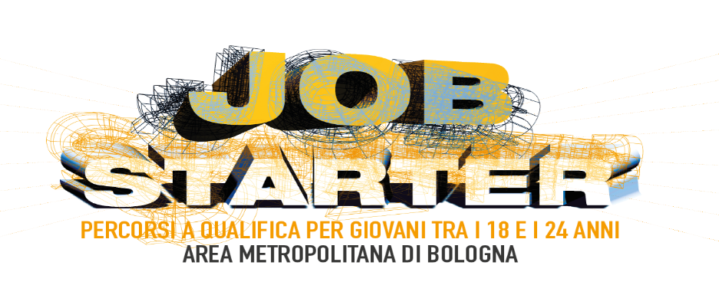
DESTINATARI | GIOVANI 18-24 anni senza titolo di studio che non studiano e non lavorano
DURATA | 600 ORE di cui 200 circa di stage
PROFILO PROFESSIONALE | L'Operatore impianti elettrici e solari fotovoltaici è in grado di installare, manutenere e riparare impianti elettrici e solari fotovoltaici a uso civile e industriale sulla base di progetti e schemi tecnici di impianto
ATTESTATO RILASCIATO | QUALIFICA REGIONALI EQF 3 LIVELLO:  - OPERATORE IMPIANTI ELETTRICI E SOLARI FOTOVOLTAICI
CONTENUTI | - Impostazione piani di installazione impianti elettrici e solari fotovoltaici a uso civile e industriale  - Installazione impianti elettrici e solari fotovoltaici a uso civile e industriale  - Controllo conformità impianti elettrici e solari fotovoltaici a uso civile e industriale  - Manutenzione impianti elettrici e solari fotovoltaici a uso civile e industriale
SBOCCHI OCCUPAZIONALI | L’Operatore impianti elettrici e solari fotovoltaici può inserirsi in aziende operanti nel campo dell’impiantistica civile e industriale, del montaggio e cablaggio di quadri elettrici.
POSTI DISPONIBILI | 12 per ogni PERCORSO FORMATIVO
FINANZIAMENTO | CORSO GRATUITO, finanziato dal FSE e dalla regione Emilia Romagna
PERIODO DI SVOLGIMENTO | Il corso verrà proposto alla RER per il finanziamento una volta raggiunto il numero minimo di 12 partecipanti, indicativamente l’attività potrà essere svolta nel periodo marzo-giugno 2018.
SEDE DI SVOLGIMENTO | CIOFS FP SEDE IMOLA, VIA PIRANDELLO 12 40026 IMOLA BO
CONTATTI | Vita Scarantino Oriana Bernardi tel 054240696  mail imola@ciofsimola.it sito internetwww.ciofsbo.org

